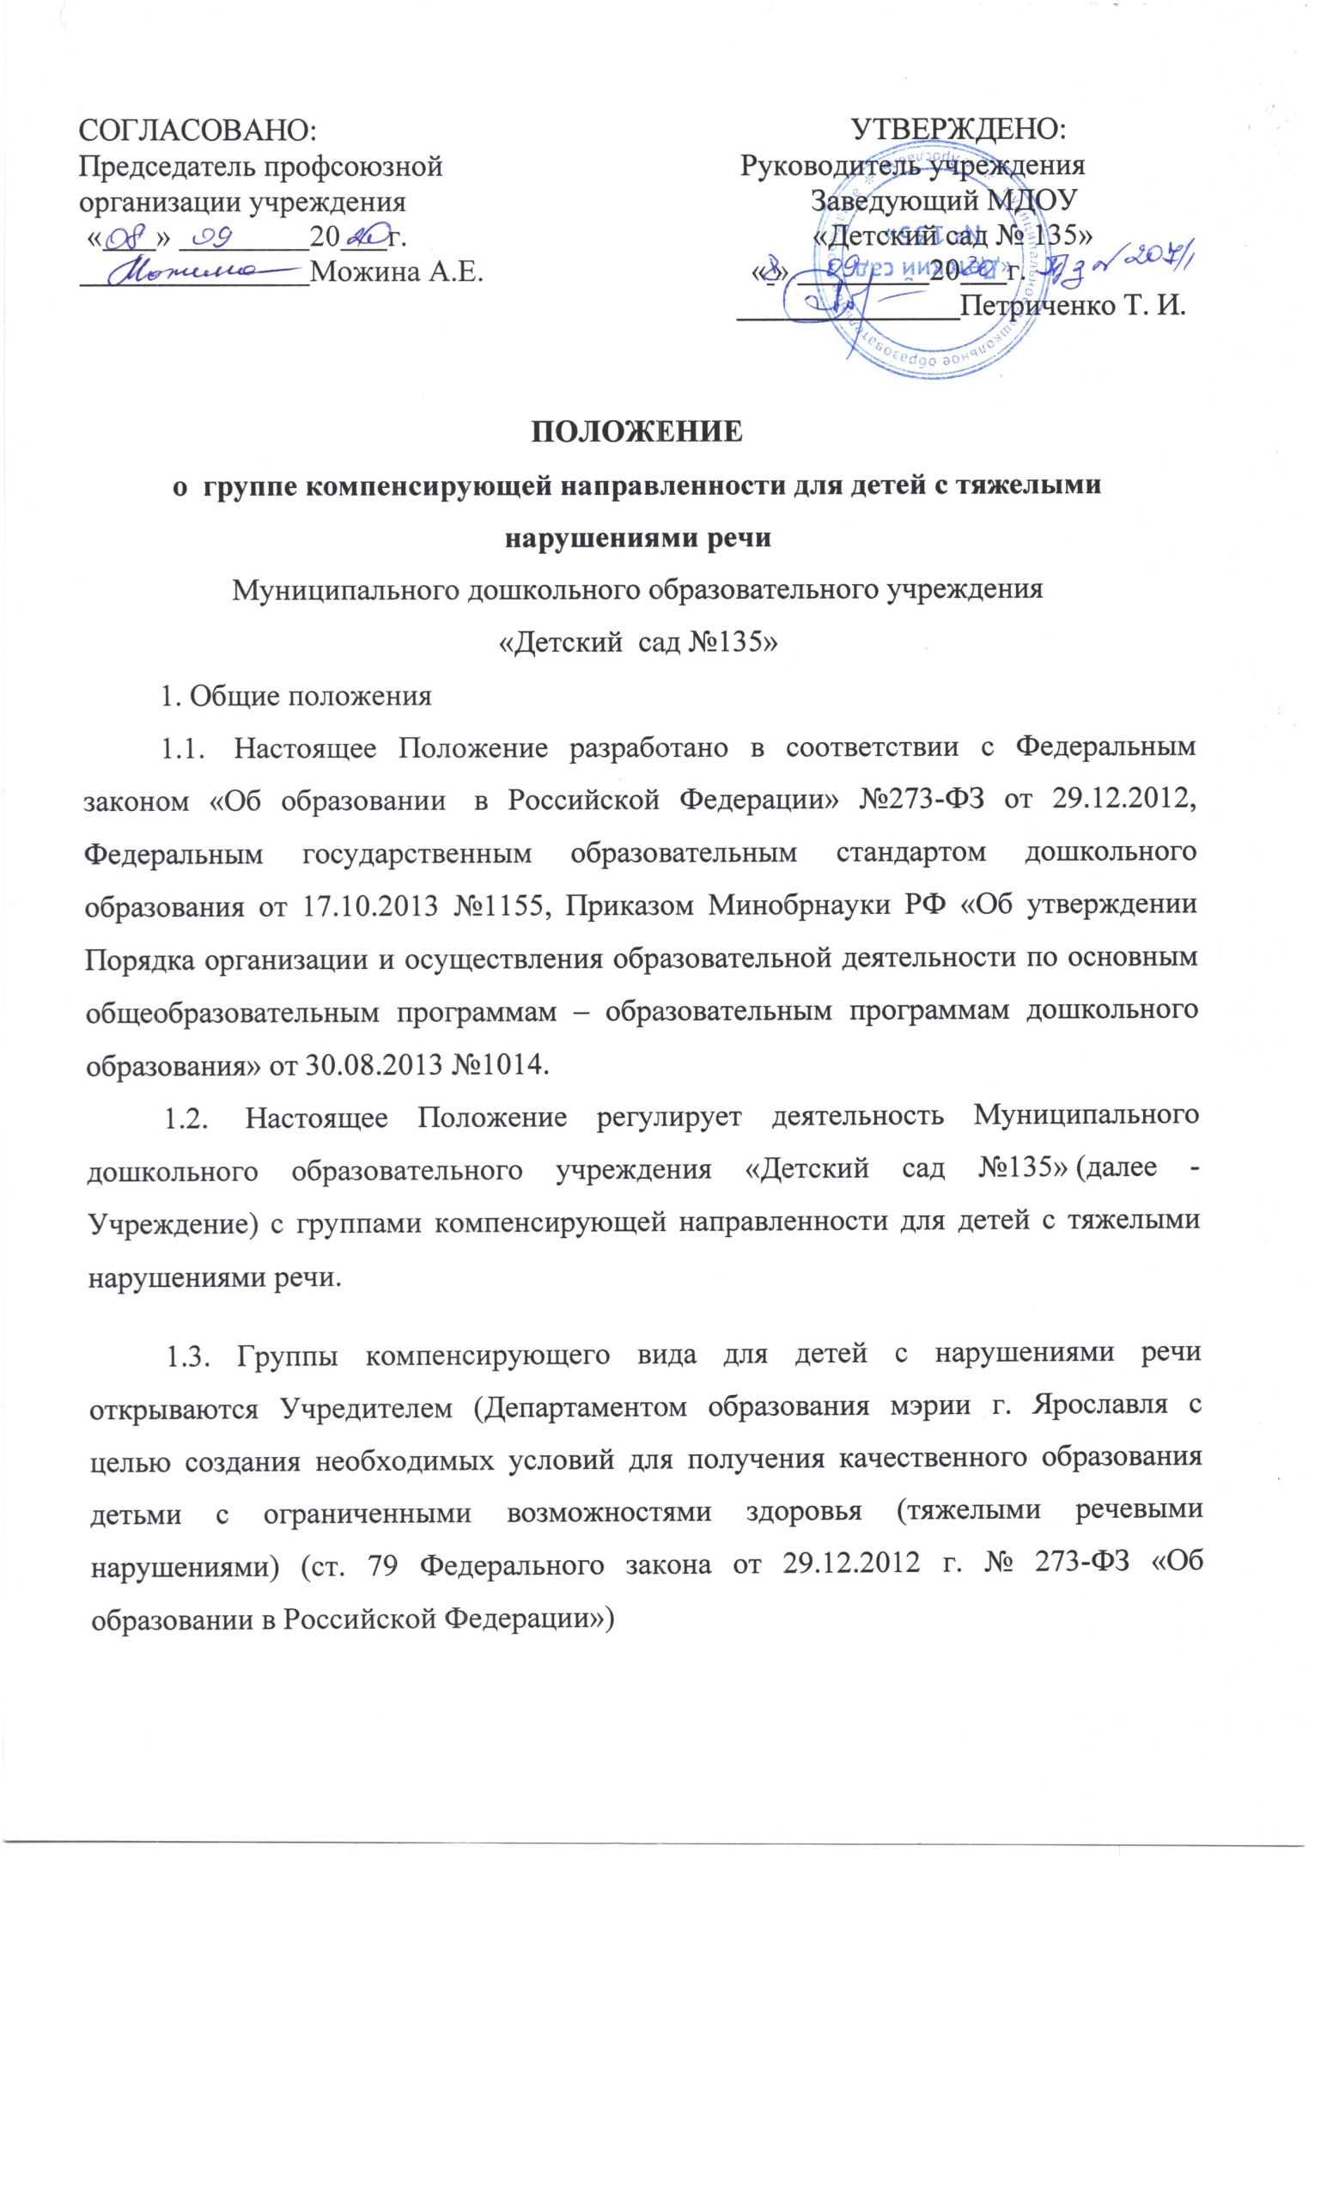
1.4. Основными задачами коррекционно-развивающей работы в группе для детей с нарушениями речи являются:
  - изучение уровня речевого, познавательного, социально-личностного и физического развития детей, определение для каждого ребёнка основных направлений и содержания работы;
  - формирование и развитие различных компонентов речи детей (звукопроизношения, просодики, фонематических процессов, лексики, грамматического строя, связного высказывания) в соответствии со структурой речевого нарушения каждого конкретного ребёнка и согласно индивидуальным и групповым планам работы;
  - профилактика нарушений чтения и письма, подготовка детей к успешному обучению в школе;
  - консультативная помощь семьям детей, имеющих речевые нарушения.

2. Порядок комплектования групп компенсирующей направленности для детей с нарушениями речи, организация их работы.
2.1. В группу компенсирующей направленности для детей с нарушениями речи зачисляются воспитанники, имеющие следующие заключения:
- общее недоразвитие речи первого, второго или третьего уровня речевого развития (с клиническими диагнозами: алалия, афазия, дизартрия, ринолалия, заикание, сложные формы дислалии);
- заикание;
- ринолалия.
2.2. Решение о зачислении или об отказе в зачислении ребенка в группу компенсирующей направленности с нарушениями речи принимается на основании рекомендации психолого-медико-педагогической комиссии (ПМПК) по согласованию с родителями.
2.3. В группы принимаются дети с общим недоразвитием речи в возрасте от 5 лет, имеющие нормальный слух и интеллект. В группах компенсирующей направленности для детей с нарушением речевого развития наполняемость устанавливается в соответствии с Постановлением от 15 мая 2013 г. № 26 об утверждении СанПиН 2.4.1.3049-13 «Санитарно-эпидемиологические требования к устройству, содержанию и организации режима работы дошкольных образовательных организаций»:
- дошкольный возраст (с 5 до 7 лет) - 10 чел.
2.4. Дети с общим недоразвитием речи, дизартрией, алалией, зачисляются на 2 года (в зависимости от возраста и уровня речевого развития).
2.5. Зачисление детей в группу компенсирующей направленности для детей с тяжелыми нарушениями речи осуществляется в соответствии с Приказом департамента образования мэрии Г. Ярославля от 17.11.2015 № 01 – 05/908 "Об утверждении Порядка работы с автоматизированной информационной системой АИСДОУ "Электронная очередь".
Для зачисления ребенка в группу с тяжелым нарушением речи представляются следующие документы:
- заявление родителей;
- заключение ПМПК;
- свидетельство о рождении ребенка (предъявляется);
- медицинская выписка (карта)
2.6. Приему в группы для детей с тяжелыми нарушениями речи дошкольного образовательного учреждения не подлежат дети, имеющие:
- нарушения интеллекта;
- значительное снижение слуха;
- нарушения зрения, которые определяют ребёнка в категорию слепых и слабовидящих;
- нарушения опорно-двигательного аппарата (не позволяющими ребёнку самостоятельно передвигаться и ограничивающими его самообслуживание).
2.7. По окончании установленного срока обучения дети, нуждающиеся в продолжение занятий, повторно обследуются членами ПМПК. Основанием для продления срока обучения может быть тяжесть дефекта, соматическая ослабленность, пропуски занятий по болезни и другие объективные причины.
3. Организация обучения и воспитания детей с тяжелыми нарушениями речи.
3.1. Коррекционно-развивающая работа в группах компенсирующей направленности для детей с нарушениями речи определяется адаптированной образовательной программой для детей с тяжелыми нарушениями речи.
3.2. Основной формой организации коррекционно-развивающей работы являются групповые (фронтальные), подгрупповые и индивидуальные логопедические занятия.
3.3. Групповые логопедические занятия проводятся в соответствии с программой обучения детей с нарушениями речи.
3.4. Подгрупповые и индивидуальные логопедические занятия, как правило проводятся вне образовательной деятельности, предусмотренной примерным планированием непосредственно образовательной деятельности муниципального дошкольного образовательного учреждения, с учетом режима работы образовательного учреждения и психофизических особенностей развития детей дошкольного возраста.
3.5. Периодичность подгрупповых и индивидуальных занятий определяется тяжестью нарушения речевого развития детей.
3.6. Индивидуальные занятия проводятся не менее двух - трех раз в неделю в зависимости от тяжести речевого нарушения.
По мере формирования произносительных навыков у детей, занятия с ними проводятся в подгруппе.
3.7. Продолжительность группового логопедического занятия:
в старшей группе 20-25 минут;
в подготовительной к школе группе 25-30 минут.
3.8. Продолжительность подгруппового занятия составляет 15-20 минут, продолжительностью индивидуального занятия – 15 минут с каждым ребенком.
3.9. Ежедневно, во второй половине по заданию учителя-логопеда проводятся индивидуальные и подгрупповые занятия воспитателями групп для детей с речевыми нарушениями.
3.10. Выпуск детей из логопедической группы осуществляется психолого-медико-педагогическим консилиумом после окончания срока коррекционно-логопедического обучения.
3.11. В случае необходимости уточнения диагноза или продлении срока логопедической работы детьми с нарушениями речи, с согласия родителей (законных представителей), направляются учителем–логопедом в соответствующее лечебно-профилактические учреждения для обследования врачами–специалистами (неврологом, психиатром, отоларингологом, офтальмологом и др.) или в ПМПК
г. Ярославля.

4. Руководство логопедической группой
4.1. Непосредственное руководство работой учителя-логопеда осуществляется администрацией МДОУ «Детский сад № 135».
4.2.Заведующий МДОУ:
- обеспечивает создание условий для проведения с детьми коррекционно-развивающей работы;
- имеет право назначать на группу компенсирующей направленности воспитателей, имеющих педагогическое образование, первую или высшую квалификационную категорию и опыт работы с детьми старшего дошкольного возраста, и переводить воспитателей с группы компенсирующей направленности на группу общеразвивающего вида по приказу МДОУ;
- обеспечивает логопедический кабинет специальным оборудованием, методической литературой.
4.3. Повышение уровня профессиональной квалификации, осуществляется на городском методическом объединении учителей-логопедов, на курсах повышения квалификации и др.
4.4. Учитель - логопед ведет документацию:
- журнал учета посещаемости логопедических занятий с детьми;
- речевые карты обследования устной речи на каждого ребенка;
- годовой план организационно-методической и коррекционно-развивающей работы;
- перспективное планирование коррекционной работы;
- календарно-тематический план коррекционно-развивающей работы;
- план индивидуальной работы;
- перспективный план работы с родителями;
- индивидуальные тетради рекомендаций родителям для занятий в домашних условиях на каждого ребенка;
- папка взаимосвязи с педагогами группы;
- циклограмма деятельности учителя-логопеда;
- список детей, зачисленных в группу для детей с тяжелыми нарушениями речи;
- список детей по подгруппам;
- расписание образовательной деятельности;
- журналы учета индивидуального консультирования родителей и педагогов.

5. Материально-техническое и финансовое обеспечение
5.1 Логопедический кабинет размещается в помещении дошкольного образовательного учреждения.
5.2. Для логопедического кабинета выделяется помещение, отвечающее санитарно-гигиеническим нормам.
5.3. Логопедический кабинет обеспечивается специальным оборудованием.
5.4. Ответственность за оборудование логопедического кабинета, его санитарное содержание, ремонт помещения возлагается на администрацию дошкольного образовательного учреждения.
5.5. Оплата труда учителей-логопедов и воспитателей на группе компенсирующей направленности МДОУ осуществляется в соответствии с квалификационными требованиями, образованием и стажем работы.
5.6. Учителям-логопедам и воспитателям на группе компенсирующей направленности МДОУ повышаются должностные оклады на 20% за работу с детьми, имеющими ограниченные возможности здоровья.
5.7. Продолжительность ежегодных отпусков учителей-логопедов и воспитателей на группе компенсирующей направленности муниципального дошкольного образовательного учреждения установлены в соответствии с Постановлением Правительства РФ от 14.05.2015 N 466 "О ежегодных основных удлиненных оплачиваемых отпусках"

В вопросах, не предусмотренных настоящим Положением, на логопедические группы для детей с нарушениями речи распространяется Устав, Коллективный договор и другие нормативные акты учреждения.

